2 priedas „Techninė specifikacija“

TECHNINĖ SPECIFIKACIJA
Perkama įgarsinimo įrangos nuoma bei susijusios paslaugos 2026 m. Lietuvos moksleivių dainų šventės renginiuose. Paslaugos turi apimti ir į pasiūlymo kainą turi būti įskaičiuota: įrangos nuoma, transportavimas, montažas, demontažas, įrangos aptarnavimas renginio (-ių) metu (įrangos derinimas prieš repeticijas ir renginį, budėjimas ir reagavimas į galimus nesklandumus repeticijų ir renginio metu, įrangos pajungimas prieš ir išjungimas po repeticijų, renginio, t.y. sklandus įrangos veikimo užtikrinimas repeticijų ir renginio metu). Aptarnavimą turi suteikti budintis garso technikas, išmanantis eksploatuojamos įrangos specifiką ir užtikrinantis sklandų jos veikimą bei gedimų šalinimą. Garso inžinierių ir garso sistemų inžinierių paslaugos bus perkamos atskiru pirkimu. Įgarsinimo įrangos tiekėjas privalo leisti laimėjimo atveju su įranga dirbti kitiems asmenims.
Keliami reikalavimai visose pirkimo dalyse:
- Turi būti įskaičiuota ir tiekiama net ir techninėje specifikacijoje nenurodyta visa reikalinga įranga, papildomos dalys ir priedai bei reikalingi atlikti darbai, kurie yra logiškai būtini, kad visos išvardintos sistemos pilnai ir kokybiškai veiktų;
- Turi būti įskaičiuoti kabelių apsauginiai takeliai ant visų kietų paviršių žmonių vaikščiojimo vietose (I pirkimo dalyje pagal poreikį; II pirkimo dalyje numatomas atstumas 40 m) arba visi kabeliai, laidai turi būti saugiai paslėpti, kad netrukdytų žmonių judėjimui;
- visi mechanizmai, kurie reikalingi įrangai pakabinti, turi atitikti saugumo reikalavimus. Su pasiūlymu turi būti pateikiamas sąrašas visų mechanizmų, kurie bus naudojami įrangai pakabinti;
- Tiekėjas paslaugų vykdymo metu privalo laikytis visų darbo saugos reikalavimų;
- Įranga ir naudojamos medžiagos turi būti tvarkingos, švarios ir saugiai eksploatuojamos;
- visi sistemos komponentai privalo atitikti CE standartus. Kėlimo mechanizmai privalo turėti repeticijų ir renginio metu galiojančius saugumo sertifikatus, kabeliai (230V ir 400V) – galiojančius izoliacijos varžų matavimo protokolus. Protokolų ir CE sertifikatų su pasiūlymų pateikti nereikia, tačiau Perkančioji organizacija pasilieka teisę bet kada jų paprašyti.
Tiekėjas turi būti apsidraudęs civilinės atsakomybės draudimu ne mažesnei nei 50 000 Eur sumai. Draudimo dokumentas turės būti pateiktas laimėtojo perkančiajai organizacijai sutarties pasirašymo metu.

I PIRKIMO DALIS. ĮGARSINIMO ĮRANGOS NUOMA IR SUSIJUSIOS PASLAUGOS KALNŲ PARKE

2026 m. Lietuvos moksleivių dainų šventės Ansamblių vakaro renginys Vilniuje, Kalnų parke
Įrangos montažas ir tikrinimas: 2026 m. birželio 27-29 dienomis
Repeticijos: 2026 m. birželio 30- liepos 3 dienomis
Renginio data: 2026 m. liepos 4 d.
Demontažas: 2026 m. liepos 5 d.

 | Reikalavimai | Pasiūlymas  NURODYTI GAMINTOJĄ, KONKRETŲ SIŪLOMĄ MODELĮ IR TECHNINES CHARAKTERISTIKAS
Pagrindinė įgarsinimo sistema | 1.1.1. Linijinio išdėstymo (Line array) įgarsinimo sistema ne mažiau 20 kolonėlių.  Du įgarsinimo kolonėlių masyvai, pakabinti ant teleskopinių keltuvų 7 m aukštyje.  Masyvuose kolonėlės 2 juostų, kiekvienoje kolonėlėje ne mažiau 2 x 9“ garsiakalbiai vidutiniams dažniams, 1 x 3“ (±0,5“) garsiakalbiai aukštiems dažniams. Kolonėlių dažninė charakteristika ne siauresnė kaip 60 Hz – 18 KHz, maksimalus vienos kolonėlės garso slėgis ne mažiau kaip 140 db 1 metro atstume, horizontalus kryptingumas 110° (±5°).  Kolonėlės masyvuose turi būti padalintos ne mažiau kaip į 4 zonas, kiekvienai zonai privaloma aukštų dažnių korekcijos galimybė.
Pagrindinė įgarsinimo sistema | 1.1.2. Žemų dažnių kolonėlės – ne mažiau 6 kolonėlių su 18“ garsiakalbiais. Maksimalus vienos kolonėlės garso slėgis ne mažiau kaip 134 db 1 metro atstumu. Privalomas kryptinis žemų dažnių kolonėlių išdėstymas ir suderinimas („Cardioid“ kryptingumas).
Papildomos įgarsinimo sistemos | 1.2.1. Garso kolonėlės ant stovų papildomam žiūrovų erdvės įgarsinimui (pavėlinta sistema aikštėje) – na mažiau kaip 8 vnt. Kolonėlės 2 juostų, kiekvienoje kolonėlėje 1 x 15“ arba 2 x 8“ garsiakalbiai žemiems - vidutiniams dažniams, 1 x 3“ (±0,5“) garsiakalbiai aukštiems dažniams, maksimalus garso slėgis ne mažiau 136 dB vieno metro atstume. Kolonėlių stovų aukštis ne mažiau kaip 3 metrai, kolonėlės turi turėti iki 40 laipsnių vertikalaus kampo reguliavimo galimybę.
Garso pultas | 1.3.1. Skaitmeninis, vidinis pulto veikimo dažnis ne mažiau kaip 96 kHz, ne mažiau kaip 156 mikrofoniniai įėjimo kanalai. Kiekviename pulto įėjime turi būti pilnas parametrinis ekvalaizeris su galimybe turėti dinaminį ekvalaizerį (arba naudojant Insert funkciją, arba pakeičiant egzistuojantį parametrinį ekvalaizerį dinaminiu), reguliuojamas žemų dažnių filtras, kompresoriai-limiteriai, signalo valdymui ir sumavimui DCA grupės, ne mažiau kaip 12 stereo audio grupių (su galimybe turėti audio grupės dinaminį ekvalaizerį arba naudojant Insert funkciją, arba pakeičiant egzistuojantį parametrinį ekvalaizerį dinaminiu) ir ne mažiau 20 stereo AUX išėjimų, 8 Matrix grupės, bent 8 vidiniai efektų procesoriai. Besižadinančių dažnių atpažinimo ir jų pašalinimo programa/įrenginys, pajungtas per Insert funkciją kiekvienai pulte esančiai audio grupei. Nuotolinis pulto valdymas planšetiniu kompiuteriu su beviele prieiga ir tai užtikrinančiu išoriniu įrenginiu.
Signalo valdymo įranga ir papildoma įranga prie garso pulto | 1.4.1. Du sistemos valdymo procesoriai - kiekviename ne mažiau kaip 4 įėjimai, kiekviename įėjime bent 4 juostų parametrinis ekvalaizeris, ne mažiau 16 išėjimų, kiekviename išėjime vėlinimo galimybė, bent 8 juostų parametrinis ekvalaizeris, reguliuojami dažnių ir faziniai filtrai.
Signalo valdymo įranga ir papildoma įranga prie garso pulto | 1.4.2. Du kompiuteriai – grotuvai su adaptuotomis garso programomis ir išoriniais profesionaliais garso keitikliais.
Monitorinė sistema | 1.5.1. monitorinės kolonėlės (6 vnt.) su garsiakalbiais 12“ (±1“) žemiems - vidutiniams dažniams ir 3“ (±1“) aukštiems dažniams su specialias stovais, tvirtinamais prie estrados bortelio. Kolonėlių stovai turi turėti kolonėlės vertikalaus kampo reguliavimo galimybę.
Monitorinė sistema | 1.5.2. monitorinių kolonėlių (12 vnt.) su garsiakalbiais 12“ (±1“) žemiems - vidutiniams dažniams ir 2“ (±1“) aukštiems dažniams. Jos bus naudojamos pagal poreikį – solistams, dirigentui, ritmo grupei – 12 atskirų monitorinių linijų.
 | 1.5.3. radijo personalinės stereo monitorinės sistemos (12 vnt.) - tipo kaip Sennheiser EW IEM G4 arba analogas.
Mikrofonai, garso signalų išrišimo transformatoriai (DI box), stovai | 1.6.1.kondensatorinių mikrofonų (60 vnt.) chorams ir orkestrams –Neumann KM184 arba analogas.
 | 1.6.2.dinaminių mikrofonų (40 vnt.) instrumentams –Shure SM57 arba Shure SM58 arba analogas.
 | 1.6.3.dinaminiai mikrofonai (4 vnt.) žemiesiems instrumentams – Shure Beta 52 arba analogas.
 | 1.6.4.radijo mikrofonų (12 vnt.) vokalui –Sennheiser EW-DX + E865 arba analogas
 | 1.6.5.„headset“ tipo radijo mikrofonų (8 vnt.) - Sennheiser EW-DX +HSP4 arba analogas
 | 1.6.6. aukštų mikrofoninių stovų (30 vnt.) –K&M 20800 arba analogas.
 | 1.6.7. standartiniai teleskopiniai mikrofoniniai stovai (75 vnt.) su gervėmis – K&M 199 +211/1 arba analogas
 | 1.6.8. signalų transformatorių (12 vnt.) (DI box) – BSS AR133 arba analogas.
 | 1.6.9. „Katino“ tipo vėjo apsaugų (40 vnt) - Rycote Classic-Softie arba analogas
 | 1.6.10. Standartinės poroloninės apsaugos nuo vėjo visiems kitiems mikrofonams.
Komutacija | 1.7.1. Ne mažiau kaip 3 skaitmeniniai mikrofonų komutavimo moduliai, kiekviename jų ne mažiau kaip 48 mikrofonų įėjimų ir 16 linijų išėjimų, su garso pultu jungiami skaitmenine optine magistrale.
Komutacija | 1.7.2. Skaitmeninė optinė magistralė, sujungianti garso pultą ir visus mikrofonų komutavimo modulius į žiedą, su „redundant“ funkcija, Optocore audio over HMA arba analogas.
Komutacija | 1.7.3.Visų kolonėlių, pultų, mikrofonų komutacija.
Ryšiai | 1.8.1. profesionalios racijos (6 vnt.) (su ausinėmis) su dažnių reguliavimo tarnybos patvirtintu dažniu.
Kiti reikalavimai | Visos žiūrovų aikštės įgarsinimo kolonėlės turi būti aktyvios modifikacijos (su stiprintuvais viduje), nes vietos stiprintuvams kalnų parko estradoje ir erdvių tarp žiūrovų skirti nebus galimybės.
Kiti reikalavimai | Visos žiūrovų aikštės įgarsinimo kolonėlės turi būti to paties gamintojo, kad būtų užtikrintas vienodas garsas visose žiūrovų vietose.
Kiti reikalavimai | Šventė vyks atvirame ore ir dauguma garso įrangos bus neapsaugota stogais ar barjerais. Perkančioji organizacija atskiru pirkimu įsigys sumontuotas dengtas konstrukcijas garso pultams.  Tiekėjas turi savo jėgomis ir priemonėmis numatyti:  - apsaugas nuo lietaus visoms garso kolonėlėms, stiprintuvams, komutacijoms ir kitai garso įrangai;  - papildomus uždangalus garso pultams stipraus lietaus su vėju atveju;  - laikinas greitai uždedamas apsaugas nuo lietaus choro mikrofonams, kurios iš dalies praleistų garsą;  - Elektros įtampinius kabelius nuo elektros šaltinio pajungimo, elektros distribuciją;

II PIRKIMO DALIS. ĮGARSINIMO ĮRANGOS NUOMA IR SUSIJUSIOS PASLAUGOS TWINSBET ARENOJE
2026 m. Lietuvos moksleivių dainų šventės Šokių dienos renginys Vilniuje, Twinsbet arenoje
Įrangos montažas ir tikrinimas: 2026 m. liepos 1-2 dienomis
Repeticijos: 2026 m. liepos 3 ir 4 dienomis
Renginio data: 2026 m. liepos 5 d.
Demontažas: 2026 m. liepos 6 d.

 | Reikalavimai | Pasiūlymas  NURODYTI GAMINTOJĄ, KONKRETŲ SIŪLOMĄ MODELĮ IR TECHNINES CHARAKTERISTIKAS
Pagrindinė garso sistema | 2.1.1. 6 kekės su “Line Array” tipo kolonėlėmis  Kiekvieną garsiakalbių kekę turi sudaryti "Line-Array" tipo dviejų juostų kolonėlės. Kolonėlės privalo atkurti garsą 60 Hz – 18 KHz dažnių ruože. Minimalus horizontalus garso padengimo kampas yra 90 laipsnių. Didžiausias vienos kolonėlės garso slėgis (matuojant 1 metro atstumu) negali būti mažesnis nei 130 dB. Apatinis garsiakalbių masyvo kraštas privalo būti pakabintas ne žemiau kaip 14,80 metrų aukštyje.  * Nurodytas šešių taškų pakabinamų garso masyvų skaičius yra minimalus. Jei pasirinkta įranga neužtikrina tolygaus skambesio, tiekėjai turi siūlyti alternatyvius sprendimus, kurie neribotų matomumo ir garantuotų kokybišką garsą visose žiūrovų zonose. Projektinius brėžinius prašome pateikti kartu su pasiūlymu.
Pagrindinė garso sistema | 2.1.2. “Point-Source” tipo kolonėlės  Apatiniams sėdimiems sektoriams įgarsinti reikalingos mažiausiai 14 vnt. dviejų juostų "Point-Source" tipo kolonėlės. Įranga turi būti tvirtinama ant "Base-Plate" tipo stovų. Ši įranga privalo atkurti garsą 75 Hz – 18 KHz dažnių diapazone, užtikrinti bent 90 laipsnių horizontalų padengimą ir pasiekti ne mažesnį nei 130 dB garso slėgį (matuojant 1 metro atstumu).
Pagrindinė garso sistema | 2.1.3. 1 kekė su pakabinamomis žemų dažnių kolonėlėmis  Garsiakalbių kekę turi sudaryti pakabinamos žemų dažnių kolonėlės. Kiekviena iš jų privalo turėti bent vieną 18 colių garsiakalbį. Didžiausias garso slėgis, kurį gali pasiekti viena kolonėlė (matuojant iš 1 metro atstumo), negali būti mažesnis nei 130 dB.
Monitorinė garso sistema | 2.2.1. “Point-Source” tipo kolonėlės  Šokėjų aikštelės kampuose reikalingos 4 vnt. dviejų juostų "Point-Source" tipo kolonėlės. Įranga turi būti tvirtinama ant "Base-Plate" tipo stovų. Ši įranga privalo atkurti garsą 75 Hz – 18 KHz dažnių diapazone, užtikrinti bent 90 laipsnių horizontalų padengimą ir pasiekti ne mažesnį nei 110 dB garso slėgį (matuojant 1 metro atstumu).
Monitorinė garso sistema | 2.2.2. 2 kekės su “Line Array” tipo kolonėlemis (“Down-Fill” horizontalus pakabinimo metodas)  Kiekvieną garsiakalbių kekę turi sudaryti "Line-Array" tipo dviejų juostų kolonėlės. Garsiakalbiai privalo atkurti garsą 60 Hz – 18 KHz dažnių ruože. Minimalus horizontalus garso padengimo kampas yra 110 laipsnių. Didžiausias vienos kolonėlės garso slėgis (matuojant 1 metro atstumu) negali būti mažesnis nei 130 dB.  * Pateiktas reikalavimas yra rekomendacinio pobūdžio, todėl tiekėjai gali siūlyti alternatyvius aikštelės monitorinio įgarsinimo metodus. Pagrindinis kriterijus – pakabinta garso įranga neturi riboti matomumo bei privalo užtikrinti tolygų garso padengimą visoje 49 m x 27 m šokėjų zonoje. Projektinius sprendinius prašome pridėti prie bendro dokumentų paketo.
Monitorinė garso sistema | 2.2.3. “Point-Source” tipo kolonėlės techniniuose praėjimuose ir šokėjų pasiruošimo erdvėse.  Reikalingos 8 vnt. dviejų juostų "Point-Source" tipo kolonėlės. Įranga turi būti tvirtinama ant "Base-Plate" tipo stovų. Ši įranga privalo atkurti garsą 75 Hz – 18 KHz dažnių diapazone, užtikrinti bent 90 laipsnių horizontalų padengimą ir pasiekti ne mažesnį nei 110 dB garso slėgį (matuojant 1 metro atstumu).
Garso pultas ir signalo valdymo įranga | 2.3.1. Modernus, pilnai skaitmeninis garso pultas, kuris veiktų bent 96 kHz sparta. Jis privalo turėti pakankamai jungčių dideliam renginiui: mažiausiai 32 įėjimo kanalus, 8 papildomus (AUX) išėjimus ir 6 Matrix grupes. Svarbu, kad kiekviename kanale būtų integruoti visi garso koregavimo įrankiai: parametrinis ekvalaizeris, filtrai, kompresorius ir limiteris.
Garso pultas ir signalo valdymo įranga | 2.3.2. Du kompiuteriai su atitinkama programine įranga, skirta garso takelių atkūrimui ir "Time-Code" generavimui. Jų veikimas privalo būti sinchronizuotas (veikiantis Backup Mode režimu), kas užtikrintų sistemos patikimumą.
Garso pultas ir signalo valdymo įranga | 2.3.3. Nepertraukiamo maitinimo šaltinis (UPS), kurio nominali galia siektų bent 2 kilovatus (kW).
Garso pultas ir signalo valdymo įranga | 2.3.4. Belaidžio tinklo maršrutizatorius, veikiantis 5 GHz dažnių juostoje.
Garso pultas ir signalo valdymo įranga | 2.3.5. Planšetinis kompiuteris, kuriuo bus kontroliuojamas šokėjų sceninis monitoringas.
Garso pultas ir signalo valdymo įranga | 2.3.6. Garso sistemos valdymo kompiuteris
Mikrofonai | 2.4.1. Keturi vienetai skaitmeninių radijo mikrofonų komplektų, veikiantys 400–660 MHz dažniu. Prie jų privalo būti pridėti stovai su kryptinėmis antenomis.
Kiti reikalavimai | Kad visi žiūrovai ir šokėjai girdėtų vienodai gerai, garso sistema privalo veikti tolygiai ir palaikyti bent 90 dB(A) garso slėgį visoje erdvėje. Garsas turi būti švarus, be iškraipymų, o sistemos galingumas – pakankamas (su mažiausiai 6 dB rezervu), kad lygis neiškristų iš nustatytų +/- 3 dB ribų.
Kiti reikalavimai | Kabeliai, skirti “Line Array” tipo garso sistemai, privalo eiti tik viršutine trajektorija – ant stogo.
Kiti reikalavimai | Įgarsinimo įmonė privalo pati, naudodama savo resursus ir įrankius, sumontuoti visas garso sistemų laikymo konstrukcijas (stovus ir pakabinimo sistemas).

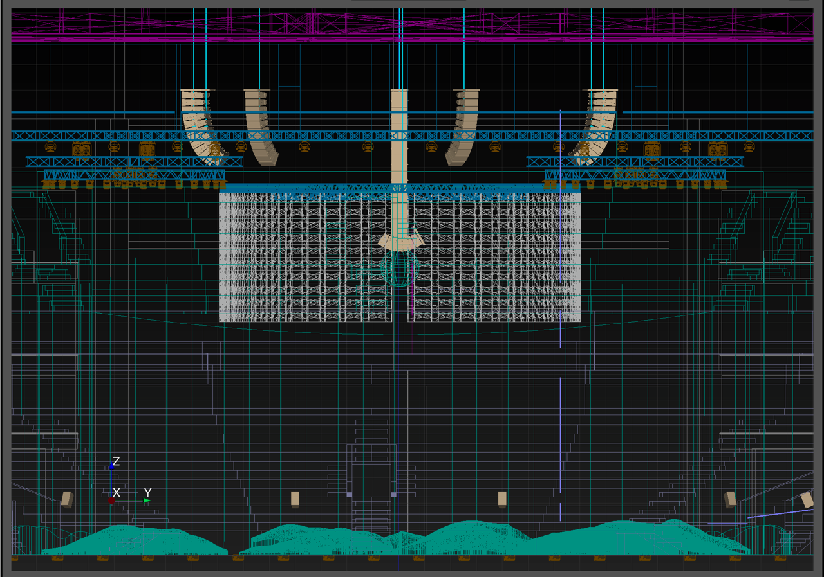
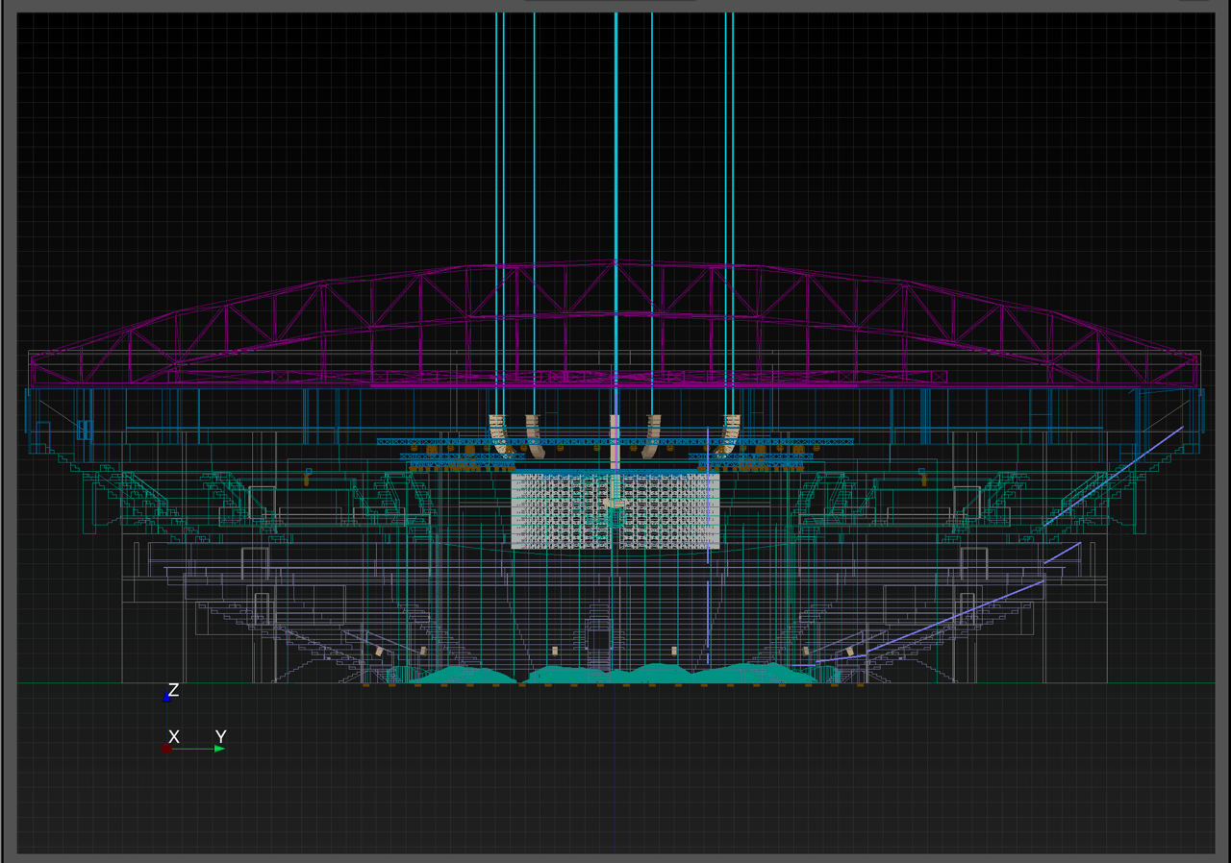
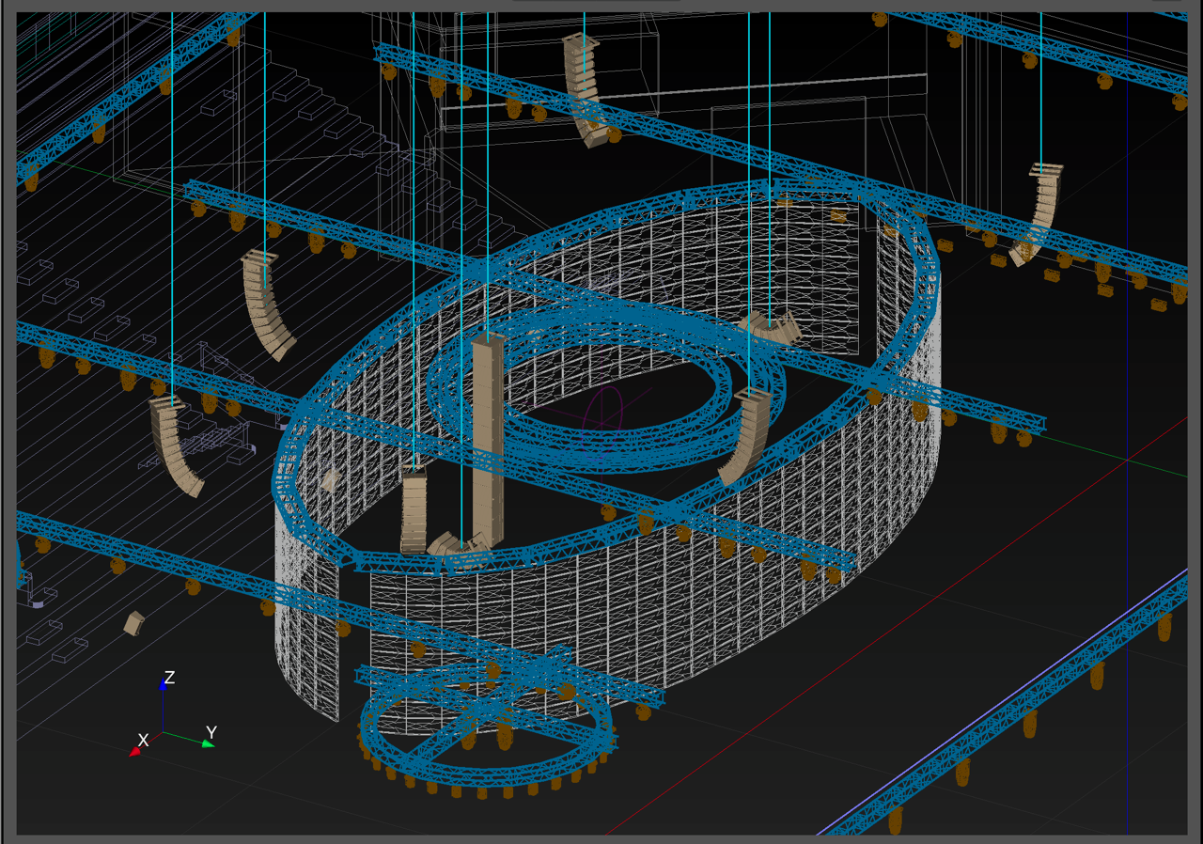


Priedas „Pasiūlymo forma“

  - PASIŪLYMAS
  - DĖL ĮGARSINIMO įrangos nuomos ir susijusių paslaugų
^{(data)}
^{(vieta)}

Nacionalinei M. K. Čiurlionio menų mokyklai
^{(Adresatas)}
- INFORMACIJA APIE TIEKĖJĄ:

Tiekėjo arba ūkio subjektų grupės dalyvių pavadinimas (-ai), juridinio asmens kodas (-ai) (jeigu pasiūlymą teikia fizinis asmuo – verslo ar individualios veiklos pažymėjimo Nr. ar pan.), adresas (-ai)
Ūkio subjektų grupės dalyvis, atstovaujantis arba vadovaujantis ūkio subjektų grupei (pildoma, jei pasiūlymą teikia tiekėjų grupė)
Asmens, įgalioto bendrauti su perkančiąją organizacija, kontaktinė informacija (vardas, pavardė, tel., faks., el. p., adresas)

- INFORMACIJA APIE ŪKIO SUBJEKTUS, KURIŲ PAJĖGUMAIS TIEKĖJAS REMIASI, KAD ATITIKTŲ PERKANČIOSIOS ORGANIZACIJOS KELIAMUS KVALIFIKACIJOS REIKALAVIMUS (JEIGU TOKIE REIKALAVIMAI KELIAMI) (nurodomi ir kvazisubtiekėjai – fiziniai asmenys, kuriuos ketinama įdarbinti pirkimo laimėjimo atveju)
(pildoma, jei tiekėjas pasitelkia kitų ūkio subjektų pajėgumais pagal VPĮ 49 str.)

Eil. Nr. | Ūkio subjekto pavadinimas, juridinio asmens kodas, adresas | Nuoroda į skelbimo apie pirkimą punkto sąlygą, kuriai atitikti remiamasi ūkio subjekto pajėgumais | Sutarties objekto dalies, perduodamos vykdyti ūkio subjektui, kurio pajėgumais tiekėjas remiasi, aprašymas
1.
2.

- INFORMACIJA APIE ŽINOMUS SUBTIEKĖJUS IR JIEMS PERDUODAMA VYKDYTI SUTARTIES DALIS
(pildoma, jei tiekėjas pasitelkia subtiekėjus)
Eil. Nr. | Subtiekėjo pavadinimas, juridinio asmens kodas, adresas | Sutarties objekto dalies, perduodamos vykdyti subtiekėjui, aprašymas
1.
2.

- PASIŪLYMO KAINA

  - Pasiūlyme kainos nurodomos eurais. Jeigu pasiūlymuose kainos nurodytos užsienio valiuta, jos turės būti perskaičiuojamos į eurus pagal Europos Centrinio Banko skelbiamą orientacinį euro ir užsienio valiutų santykį, o tais atvejais, kai orientacinio euro ir užsienio valiutų santykio Europos Centrinis Bankas neskelbia, – pagal Lietuvos banko nustatomą ir skelbiamą orientacinį euro ir užsienio valiutų santykį pasiūlymų pateikimo dieną.
  - Apskaičiuojant kainą, turi būti atsižvelgta į visą pirkimo dokumentuose nurodytą pirkimo objekto apimtį ir reikalavimus, kainos sudėtines dalis ir pan. Perkančioji organizacija, tiekėjui baigus vykdyti sutartį, turės galėti naudotis pirkimo objektu be papildomų išlaidų, jei pirkimo dokumentuose aiškiai nenurodyta kitaip. PVM nurodomas atskirai. Jei tiekėjas yra ne PVM mokėtojas, turi apie tai nurodyti pasiūlyme, nurodant teisinį pagrindą. Tiekėjas turi įvertinti ar sutarties vykdymo metu netaps PVM mokėtoju. Jei tiekėjas vykdydamas sutartį taps PVM mokėtoju, pasiūlyme turi nurodyti kainą su PVM. Pasiūlymų kainos bus vertinamos ir lyginamos su visais mokesčiais, įskaitant PVM. Tuo atveju, kai mokesčius reguliuojančių įstatymų ir jų įgyvendinamųjų teisės aktų nustatyta tvarka perkančioji organizacija pati turi sumokėti PVM į valstybės biudžetą už įsigytą pirkimo objektą, šis mokestis įskaičiuojamas į pasiūlymo kainą (jeigu tiekėjas jo neįskaičiavo pateikiant pasiūlymą, palyginimo tikslais įskaičiuoja pati perkančioji organizacija). Į pasiūlymo kainą privalo būti įskaičiuoti visi mokesčiai bei visos kitos Tiekėjo patirtos ir (ar) galimos patirti tiesioginės ir netiesioginės išlaidos ir mokesčiai, susiję su Prekių tiekimu, įskaitant, bet neapsiribojant (išskyrus tuos atvejus, kai pirkimo dokumentuose aiškiai nurodyta, kad tam tikros konkrečios išlaidos neturi būti įskaičiuotos į Sutarties kainą):
    - transportavimo išlaidas;
    - pakavimo, pakrovimo, tranzito, iškrovimo, išpakavimo, montavimo, tikrinimo ir kitas su Prekių tiekimu susijusias išlaidas;
    - visas su dokumentų, kurių reikalauja Perkančioji organizacija, rengimu ir pateikimu susijusias išlaidas;
    - elektroninių sąskaitų teikimo išlaidos.
  - Jeigu pasiūlyme nurodyta kaina, išreikšta skaitmenimis, neatitinka kainos, nurodytos žodžiais, teisinga laikoma kaina, nurodyta žodžiais.
  - Visos pasiūlyme nurodytos kainos (ir jų sudėtinės dalys) turi būti nurodomos dviejų skaičių po kablelio tikslumu. Jei trečias skaičius po kablelio yra nuo 0 iki 4, antrasis skaičius po kablelio paliekamas koks yra, jei trečias skaičius po kablelio yra nuo 5 iki 9, antrąjį skaičių po kablelio padidiname vienu vienetu, pvz., 3,14159 suapvalinus iki šimtųjų bus 3,14. Suapvalinus 3,1153 iki šimtųjų bus 3,12.

I PIRKIMO OBJEKTO DALIS. Įgarsinimo įrangos nuomos ir susijusios paslaugos Ansamblių vakaro renginyje Kalnų parke
Pirkimo objektas | Mato vienetas | Kiekis | Kaina,  EUR be PVM | PVM,  EUR | Kaina, EUR su PVM
Įgarsinimo įrangos nuoma ir susijusios paslaugos | Komplektas | 1

Pasiūlymo kaina EUR su PVM žodžiais: __________________________________________________
Jei „PVM“ laukas nepildomas, nurodykite priežastis, dėl kurių PVM nemokamas: ________________

II PIRKIMO OBJEKTO DALIS. Įgarsinimo įrangos nuomos ir susijusios paslaugos Šokių dienos renginyje Twinsbet arenoje
Pirkimo objektas | Mato vienetas | Kiekis | Kaina,  EUR be PVM | PVM,  EUR | Kaina, EUR su PVM
Įgarsinimo įrangos nuoma ir susijusios paslaugos | Komplektas | 1

Pasiūlymo kaina EUR su PVM žodžiais: __________________________________________________
Jei „PVM“ laukas nepildomas, nurodykite priežastis, dėl kurių PVM nemokamas: ________________

- PASIŪLYMO KOKYBINIAI PARAMETRAI

I PIRKIMO OBJEKTO DALIS. Įgarsinimo įrangos nuomos ir susijusios paslaugos Ansamblių vakaro renginyje Kalnų parke
Siūlomas pirkimo objektas atitinka pirkimo dokumentuose nurodytus reikalavimus ir jo savybės yra tokios:
Eil.Nr. | Kokybės kriterijus pagal pirkimo dokumentuose nustatytą pasiūlymų vertinimo tvarką | Tiekėjo siūloma kriterijaus reikšmė  (pildo tiekėjas – tiekėjas turi įrašyti siūlomus parametrus)
1. | Tiekėjas turi vietoje atsarginę įgarsinimo įrangą | Taip/Ne (nereikalingą ištrinti)
2. | Kolonėlių pagaminimo metai | ... metai

II PIRKIMO OBJEKTO DALIS. Įgarsinimo įrangos nuomos ir susijusios paslaugos Šokių dienos renginyje Twinsbet arenoje

Siūlomas pirkimo objektas atitinka pirkimo dokumentuose nurodytus reikalavimus ir jo savybės yra tokios:
Eil.Nr. | Kokybės kriterijus pagal pirkimo dokumentuose nustatytą pasiūlymų vertinimo tvarką | Tiekėjo siūloma kriterijaus reikšmė  (pildo tiekėjas – tiekėjas turi įrašyti siūlomus parametrus: Taip arba Ne)
1. | Tiekėjas turi vietoje atsarginę įgarsinimo įrangą | Taip/Ne (nereikalingą ištrinti)
2. | Kolonėlių pagaminimo metai | ... metai

- PRIDEDAMI DOKUMENTAI IR INFORMACIJA APIE KONFIDENCIALUMĄ

Jei nenurodyta kitaip, visi dokumentai teikiami su pasiūlymu CVP IS priemonėmis:

Eil.  Nr. | Dokumentas | Lapų skaičius | Ar dokumente yra konfidencialios informacijos?  (Taip / Ne) | Paaiškinimas, kokia konkreti informacija dokumente yra konfidenciali ir kodėl
1 | 2 | 3 | 4 | 5
1. | Jungtinės veiklos sutarties kopija (jeigu pirkime dalyvauja ūkio subjektų grupė jungtinės veiklos sutarties pagrindu)
2. | Dokumentas, patvirtinantis, kad asmuo, kuris pateikė pasiūlymą (jei jis ne tiekėjo vadovas), turėjo teisę jį pateikti
3. | Jei tiekėjas pasitelkia ūkio subjektus – įrodymai, kad šie ištekliai bus prieinami per visą sutartinių įsipareigojimų vykdymo laikotarpį
4. | Jei tiekėjas pasitelkia subtiekėjus, - subtiekėjo deklaracija ar kitas dokumentas, patvirtinantis jo sutikimą būti subtiekėju pirkime
5. | Pasirašytas EBVPD (Pirkimo sąlygų 5 priedas „EBVPD“ (XML formatu).  *Atskirą EBVPD pildo:  - tiekėjas;  - kiekvienas tiekėjų grupės narys (jeigu pasiūlymą teikia tiekėjų grupė);  - kiekvienas ūkio subjektas, kurio pajėgumais remiasi tiekėjas pagal VPĮ 49 str. (jei yra), išskyrus fizinius asmenis (specialistus) – kvazisubtiekėjus;
6. | Tiekėjo užpildyta techninė specifikacija
7. | Dokumentai, įrodantys siūlomų prekių atitikimą techninės specifikacijos reikalavimams
 | Aplinkosauginius reikalavimus įrodantys dokumentai
 | 8 arba 9 priede pateikta užpildyta deklaracija
 | Garso programinės įrangos failas
 | Sąrašas visų mechanizmų, kurie bus naudojami įrangai pakabinti.
13. | Kompiuterinės akustinės simuliacijos ataskaita
14. | Kolonėlių pagaminimo metus įrodantys dokumentai

Pasirašydamas šį pasiūlymą, tvirtintu, kad:
- esu susipažinęs su pirkimo dokumentais, taip pat su galiojančiais Lietuvos Respublikos įstatymais, poįstatyminiais teisės aktais, kurie reguliuoja viešųjų pirkimų atlikimo tvarką bei gali turėti įtakos bet kokiems tarp perkančiosios organizacijos ir tiekėjo susiklostantiems santykiams, kylantiems iš šio pirkimo ir (ar) susijusiems su šiuo pirkimu;
- sutinku su pirkimo dokumentuose nustatytomis sąlygomis ir procedūromis,
- pasiūlymo dokumentuose pateikti duomenys ir informacija yra teisinga ir apima viską, ko reikia tinkamam sutarties įvykdymui;
- pasiūlymas galioja skelbime nurodytą terminą.

(Tiekėjo arba jo įgalioto asmens pareigų pavadinimas) |  | ^{(Parašas)} |  | ^{(Vardas, pavardė)}

__________

Pirkimo sąlygų 8 priedas „Tiekėjo deklaracija dėl atitikties Reglamento nuostatoms juridiniam asmeniui“

Herbas arba prekių ženklas
(Tiekėjo pavadinimas)
(Juridinio asmens teisinė forma, buveinė, kontaktinė informacija, registro, kuriame kaupiami ir saugomi duomenys apie tiekėją, pavadinimas, juridinio asmens kodas, pridėtinės vertės mokesčio mokėtojo kodas, jei juridinis asmuo yra pridėtinės vertės mokesčio mokėtojas)

__________________________
(Adresatas (perkančioji organizacija))

TIEKĖJO DEKLARACIJA
_____________ Nr.______
(Data)

_____________
(Sudarymo vieta)

Aš, __________________________________________________________________________________________ ,
(Tiekėjo vadovo ar jo įgalioto asmens pareigų pavadinimas, vardas ir pavardė)

tvirtinu, kad mano vadovaujamas (-a) (atstovaujamas (-a))_______________________________________________ ,
(Tiekėjo pavadinimas)

dalyvaujantis (-i) ________________________________________________________________________________
(perkančiosios organizacijos pavadinimas)

atliekamame ___________________________________________________________________________________
(Pirkimo objekto pavadinimas, pirkimo numeris)

skelbtame _____________________________________________________________________________________ ,
(Skelbimo data)

nėra įtakojama Rusijos, kaip nurodyta Tarybos reglamento (ES) 2022/576 2022 m. balandžio 8 d. kuriuo iš dalies keičiamas Reglamentas (ES) Nr. 833/2014 dėl ribojamųjų priemonių atsižvelgiant į Rusijos veiksmus, kuriais destabilizuojama padėtis Ukrainoje 5k straipsnyje nustatytuose apribojimuose. Visų pirma pareiškiu, kad:
(a) mano atstovaujama įmonė (ir nė viena iš bendrovių, kurios yra mūsų konsorciumo nariais) nėra įsteigta Rusijoje;
(b) mano atstovaujama įmonė (ir nė viena iš įmonių, kurios yra mūsų konsorciumo nariais) nėra juridinis asmuo, subjektas ar įstaiga, kuriuose daugiau kaip 50 % nuosavybės teisių tiesiogiai ar netiesiogiai priklauso šios deklaracijos a) punkte nurodytam subjektui;
(c) nei aš, nei mano atstovaujama bendrovė nesame fiziniu ar juridiniu asmeniu, subjektu ar organizacija, veikiančia šios deklaracijos a) arba b) punkte nurodyto subjekto vardu ar jo nurodymu;
d) sutartis nebus paskirta vykdyti subrangovui (-ams), ar kitam (-iems) subjektui (-tams), kurių pajėgumais remiasi, kurie priskirtini šios deklaracijos a) arba b), arba c) punktuose nurodytiems subjektams.

Pirkimo sąlygų 9 priedas „Tiekėjo deklaracija dėl atitikties Reglamento nuostatoms fiziniam asmeniui“

(Tiekėjo pavadinimas)
(Fizinio asmens vardas, pavardė, kontaktinė informacija, registro, kuriame kaupiami ir saugomi duomenys apie tiekėją, pavadinimas)

__________________________
(Adresatas (perkančioji organizacija))

TIEKĖJO DEKLARACIJA
_____________ Nr.______
(Data)

_____________
(Sudarymo vieta)

Aš, ____________________________________________________________________________________________ ,
(Tiekėjo vardas ir pavardė)
tvirtinu, kad dalyvaudamas (-a) _______________________________________________________________________________________________
(Perkančiosios organizacijos pavadinimas)

atliekamame ___________________________________________________________________________________
(Pirkimo objekto pavadinimas, pirkimo numeris)

skelbtame _____________________________________________________________________________________ ,
(Skelbimo data)

nesu įtakojamas (-a) Rusijos, kaip nurodyta Tarybos reglamento (ES) 2022/576 2022 m. balandžio 8 d. kuriuo iš dalies keičiamas Reglamentas (ES) Nr. 833/2014 dėl ribojamųjų priemonių atsižvelgiant į Rusijos veiksmus, kuriais destabilizuojama padėtis Ukrainoje 5k straipsnyje nustatytuose apribojimuose. Visų pirma pareiškiu, kad:
(a) nesu Rusijos pilietis (-ė) ar įsisteigęs Rusijoje;
(b) neveikiu šios deklaracijos a) punkte nurodyto subjekto vardu ar jo nurodymu;
d) sutartis nebus paskirta vykdyti subrangovui (-ams), ar kitam (-iems) subjektui (-tams), kurių pajėgumais remiamasi, kurie priskirtini šios deklaracijos a) arba b) punktuose nurodytiems subjektams.

